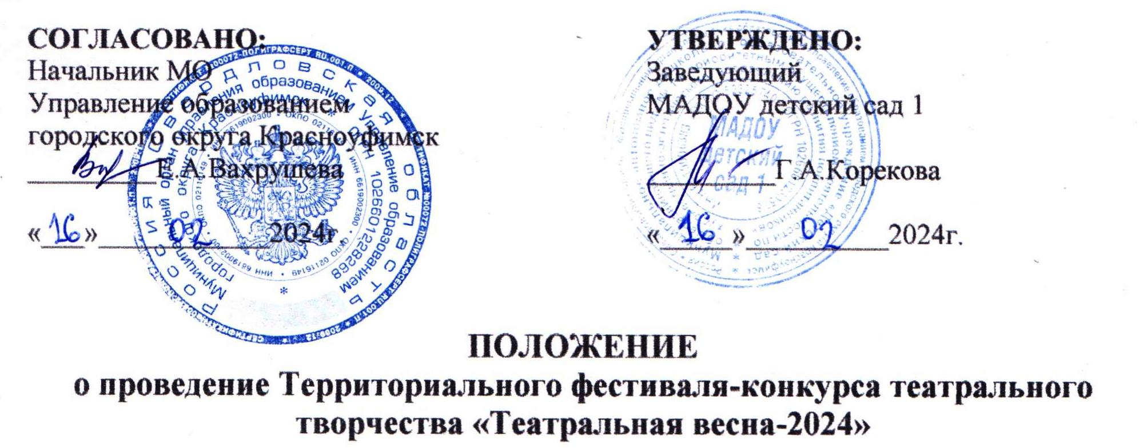

1. ОБЩИЕ ПОЛОЖЕНИЯ
   1. Настоящее Положение регламентирует проведение Территориального фестиваля-конкурсатеатрального творчества «Театральная весна-2024» (далее – Конкурс) среди дошкольных образовательных организаций.
   2. Организатором Конкурса является Муниципальное автономное дошкольное образовательное учреждение «Детский сад общеразвивающего вида № 1 с приоритетным осуществлением деятельности по художественно-эстетическому направлению развития воспитанников» (МАДОУ детский сад 1) при поддержке МО Управление образованием городского округа Красноуфимск.
   3. Сбор и обработка данных участников Конкурса, граждан РФ, производятся в соответствии с законодательством Российской Федерации, регламентирующим сбор и обработку персональных данных. Сбору и обработке подлежат фамилии и имена участников, номера телефонов, название образовательной организации, которую представляет участник. Факт отправки заявки на участие в Конкурсе подразумевает согласие со всеми пунктами данного Положения
2. ЦЕЛИ И ЗАДАЧИ КОНКУРСА
   1. **Цель:** развитие творческих способностей детей дошкольного возраста средствами театрального искусства.
   2. **Задачи Конкурса:**

* **создание условий для раскрытия творческого потенциала детей в разных видах театрально-художественного творчества;**
* **популяризация жанров театрального искусства;**
* **активизация творчества воспитанников, их родителей (законных представителей), педагогов;**
* **обмен опытом между родителями (законными представителями), музыкальными руководителями, педагогами, повышение их профессионального мастерства.**

1. УЧАСТНИКИ КОНКУРСА
   1. Принять участие в Конкурсе могут воспитанники дошкольных образовательных организаций совместно с родителями (законными представителями), педагогами дошкольных образовательных организаций, расположенных на территории Западного управленческого округа Свердловской области.
   2. Участники Конкурса из числа воспитанников делятся **по трем возрастным категориям: 1,5-3 года, 3-5 лет, 5-7 лет.**
2. УСЛОВИЯ ПРОВЕДЕНИЯ
   1. Номинации Конкурса:

* «Лучшая театральная постановка» (видео постановки, подготовленной педагогами совместно с музыкальным руководителем, родителями);
* «Лучший театральный костюм» (фотография участника в театральном костюме);
* «Театральная афиша» (фотоколлаж, рисунок);
* «Театр своими руками» (декоративно-прикладное творчество): игрушка может быть изготовлена из любого доступного экологически чистого материала (ткань, вата, шерсть, нитки, глина, дерево, солома, тесто, бумага и т.д.); можно представить разные виды театра: пальчиковый, варежковый театр, настольный театр, теневой театр, театр на фланелеграфе, театр масок, театр на палочках и т.д.
  1. Условия приема материалов Конкурса.

|  |  |
| --- | --- |
| *Пункты* | *Условия приема* |
| *Перечень материалов Конкурса* | * заявка (Приложение 1); * материалы Конкурса: рисунок или фотография с этикеткой (Приложение 2); * скан квитанции (Приложение 3); * согласие (Приложение 4). |
| *Требования к материалам Конкурса* | ***Видеоролик (номинация «Лучшая театральная постановка»)***   1. Формат видео (горизонтальное расположение): MPEG4, AVI и другие распространенные форматы видео. 2. Продолжительность видеоролика – до 20 минут. 3. Использование при монтаже и съёмке видеоролика специальных программ и инструментов на усмотрение участника Конкурса. 4. Обязательно наличие информационной заставки с названием постановки, указанием наименования ДОО, территории (муниципалитета) и ФИО участников.   ***Рисунок (номинация «Театральная афиша»)***  Формат А4. Содержание рисунка соответствует направлению Конкурса.Техника выполнения работы любая. Рисунок оформлен в рамку. На лицевой стороне каждой работы в правом нижнем углу сообщаются сведения об исполнителях: МДОУ, ФИ ребенка, ФИО руководителя.  ***Фотография (номинации: «Лучший театральный костюм», «Театральная афиша», «Театр своими руками»)***  Формат фотографии А4. Содержание фотографии соответствует номинации фестиваля-конкурса; фотографии предоставляются в трех более выгодных ракурсах, на лицевой стороне каждой фотографии в правом нижнем углу сообщаются сведения об исполнителях: МДОУ, ФИ ребенка, ФИО руководителя. |
| *Способы приема материалов Конкурса* | 1. Рисунки по номинации «Театральная афиша»; изделия декоративно-прикладного творчества по номинации «Театр своими руками» в МО Управление образованием городского округа Красноуфимск кабинет 314 (для оформления выставки).  * Видео по номинации «Лучшая театральная постановка», фото работ по номинациям: «Лучший театральный костюм», «Театральная афиша», «Театр своими руками»на электронную почту по адресу: [konovalovairina-1975@mail.ru](mailto:konovalovairina-1975@mail.ru) с пометкой: например, Конкурс «Театральная весна-2024» |
| *Обобщение результатов материалов Конкурса* | Оформляется **выставка рисунков и изделий декоративно-прикладного творчества**в МАДОУ детский сад 1по адресу:  г. Красноуфимск, ул. Свободы, д. 44.  С фотографиями рисунков и изделий декоративно-прикладного творчества, видео-постановками, высланными по электронной почте, создается альбом и размещается в официальном сообществе МАДОУ детский сад 1 во ВКонтакте (<https://vk.com/club200584548>) |

1. УСЛОВИЯ ПРОВЕДЕНИЯ
2. Конкурс проходит в два этапа:

*Первый этап:* ***с 18 марта по 7 апреля 2024 года*** прием материалов.

Участник Конкурса после отправки материалов получает уведомление: *«Ваше письмо получено*». В случае неполучения данного письма считать, что материалы на электронный адрес организатора не поступили.

Оргкомитет Конкурса имеет право задать участнику уточняющие вопросы по предоставленным материалам. Ответственность за соблюдение ФЗ-72 «Об авторском праве и смежных правах» несут авторы работ.

*Второй этап:* ***с 8 апреля по 26 апреля 2024 года***подведение итогов,изготовление грамот и сертификатов участников Конкурса, оформление выставки, наполнение альбома фотографиями в официальном сообществе МАДОУ детский сад 1 в социальной сети ВКонтакте, размещение итогов конкурса официальном сообществе МАДОУ детский сад 1 в социальной сети ВКонтакте <https://vk.com/club200584548> на стене сообщества и в разделе «Фотографии».

1. По итогам проведения Конкурса организаторы вручают участникам грамоты за 1, 2, 3 место в каждой номинации по каждой возрастной категории.Все участники конкурса получают сертификат, подтверждающий их участие в Территориальном фестивале-конкурсетеатрального творчества «Театральная весна-2024».
   1. Грамоты победителей, призёров и сертификаты участников Конкурса высылаются в электронном формате на адрес, указанный в заявке.
   2. На основании Устава МАДОУ детский сад 1 и Положения о порядке оказания платных образовательных услуг участие в Конкурсе платное – 150 рублей. Организационный взнос является обязательным условием участия в Конкурсе. Оплата производится по квитанции в любом банке России.
2. По возникшим вопросам можно обратиться в рабочие дни с 08:30 до 16:30 по телефону 8(343 94) 5-01-31, +79024445198 - Коновалова Ирина Николаевна, музыкальный руководитель.

Приложение 1

*Пример заявки на участие в Конкурсе*

**Заявка на участие в территориальном фестивале-конкурсетеатрального творчества «Театральная весна-2024»**

|  |  |
| --- | --- |
| *Ф.И.О. (полностью) ребенка* | Иванов Иван |
| *Возраст ребенка* | 6 лет |
| *Ф.И.О. (полностью) и должность педагога* | Иванова Мария Ивановна, воспитатель |
| *Наименование МДОО (сокращенное наименование) согласно Уставу* | МАДОУ детский сад 1 |
| *Территория* | ГО Красноуфимск |
| *E-mail ДОО на который высылаются сертификат* | [d.sad-1@yandex.ru](mailto:d.sad-1@yandex.ru) |
| *Контактный телефон* |  |
| *Направление фестиваля* |  |
| *Тема работы* |  |

Приложение 2

*Пример оформления этикетки работ Конкурса*

**«Театральная весна»**

МАДОУ детский сад 1 ГО Красноуфимск

ФИ ребенка - Иванов Иван

ФИО руководителя - Иванова Мария Ивановна, воспитатель

Приложение 3

*Квитанция*

|  |  |  |  |
| --- | --- | --- | --- |
|  | Идентификатор | | Форма N ПД - 4 |
| **ИЗВЕЩЕНИЕ**  **Кассир** | | ИНН 6619006383 КПП 661901001 УФК по Свердловской области (Финансовое управление администрации ГО Красноуфимск, МАДОУ детский сад 1,л/с 32906170170) | |
| (ИНН и наименование получателя платежа)  р/с № 03234643657470006200 | |
| (номер счета получателя платежа)  УРАЛЬСКОЕ ГУ БАНКА РОССИИ//УФК ПО СВЕРДЛОВСКОЙ ОБЛАСТИ Г. ЕКАТЕРИНБУРГ | |
| (наименование банка и банковские реквизиты)  БИК 016577551 к/с 40102810645370000054 | |
| **КБК 90600000000000000130 ОКТМО 65747000**  **Организационный взнос за участие в конкурсе «Театральная весна-2024»** | |
| (наименование платежа)  Дата ______________________ Сумма платежа __________________________ | |
| (Ф.И.О., адрес плательщика)  **Плательщик** | |
| **КВИТАНЦИЯ**  **Кассир** | | ИНН 6619006383 КПП 661901001 УФК по Свердловской области (Финансовое управление администрации ГО Красноуфимск, МАДОУ детский сад 1,л/с 32906170170) | |
| (ИНН и наименование получателя платежа)  р/с № 03234643657470006200 | |
| (номер счета получателя платежа)  УРАЛЬСКОЕ ГУ БАНКА РОССИИ//УФК ПО СВЕРДЛОВСКОЙ ОБЛАСТИ Г. ЕКАТЕРИНБУРГ | |
| (наименование банка и банковские реквизиты)  БИК 016577551 к/с 40102810645370000054 | |
| **КБК 90600000000000000130 ОКТМО 65747000**  **Организационный взнос за участие в конкурсе «Театральная весна-2024»** | |
| (наименование платежа)  Дата ______________________ Сумма платежа __________________________ | |
| (Ф.И.О., адрес плательщика)  **Плательщик** | |

P.S. При оплате через Сбербанк-онлайн (телефон, компьютер) по вкладке **«Образование»**, «Платеж по реквизитам» автоматически выдается «Родительская плата», затем номер счета и фамилия ребенка, назначение платежа. Следует выбрать **«Родительская плата»,** в номере счета указываете **1-000,** в фамилии ребенка – свою фамилию, в назначении платежа – **Организационныйвзнос за участие в конкурсе «Театральная весна-2024»**

Приложение 4

**СОГЛАСИЕ**

Я, ,

(*ФИО родителя или законного представителя)*

являясь родителем (законным представителем) ,

(*ФИО ребенка)*

даю свое согласие на использование фото и видеоматериалов моего ребенкав следующих целях:

* размещение на сайте образовательной организации;
* размещение в группе в социальной сети ВКонтакте и других социальных сетях;
* размещение фотоматериалов в статьях СМИ;
* размещение в фойе в качестве конкурсного, выставочного материала.

Я информирован(а), что возможна обработка фото и видеоматериалов для улучшения качества и изменения фона.

Данное согласие действует в течение срока хранения информации.

Данное согласие может быть отозвано в любой момент по моему письменному заявлению.

Я подтверждаю, что, давая такое согласие, я действую по собственной воле и в собственных интересах.

_____________ /_________________/ _____________

*Подпись Расшифровка подписи дата*